미니게임 개발 1팀 — 기획서
(게임 제목)

목차
- 1. 개요
  - 1.1. 게임 개요
  - 1.2. 기획 의도
  - 1.3. 게임 특징
- 2. 시나리오
  - 2.1. 세계관
  - 2.2. 줄거리
  - 2.3. 캐릭터
    - 2.3.1. 주인공
    - 2.3.2. NPC
- 3. 시스템
  - 3.1. 기본 조작
  - 3.2. 플로우 차트
    - 3.2.1. 핵심 루프
    - 3.2.2. 핵심 루프 플로우차트
    - 3.2.3. 밤 진행 플로우차트
    - 3.2.4. 퇴마 플로우차트
    - 3.2.5. 괴물 복도 통과 플로우차트
    - 3.2.6. 우회 퍼즐 플로우차트
  - 3.3. 메인 시스템
    - 3.3.1. 시스템별 기획 의도
    - 3.3.2. 규칙서와 이상 카드
    - 3.3.3. 괴물 복도
    - 3.3.4. 맵 구조
  - 3.4. 플레이어
  - 3.5. 몬스터
  - 3.6. UI
- 3.6.1. 화면 구성
- 3.6.2. 감시실 화면
- 3.6.3. 이동 화면
- 3.6.4. 규칙서 화면
- 3.6.5. 게임 오버 화면
- 4. 콘텐츠
  - 4.1. 이상현상
  - 4.2. 규칙서 지침
  - 4.3. 밤별 구성
  - 4.4. 우회 퍼즐
  - 4.5. 시스템 테이블
- 채워야 할 것 체크리스트

1. 개요

1.1. 게임 개요

1.2. 기획 의도

1.3. 게임 특징
모니터로 이상을 발견하면 직접 건물을 가로질러 현장에 가서 퇴마하는 게임입니다. 퇴마는 규칙서의 상황-행동 목록에 따라 행동하는 방식입니다.
기존 이상현상 찾기 게임은 이상을 보고하는 데서 끝나는 경우가 많습니다. 이 게임은 현장 이동과 추리가 더해져서, 감시실을 비운 동안 다른 이상을 못 본다는 시간 교환이 핵심 긴장이 됩니다.

2. 시나리오

2.1. 세계관

2.2. 줄거리

2.3. 캐릭터

2.3.1. 주인공

2.3.2. NPC

3. 시스템

3.1. 기본 조작
플레이어는 키보드만으로 모든 기본 조작이 가능하며, CCTV·규칙서·메뉴 등의 UI는 마우스로도 조작할 수 있습니다.
입력 | 기능
방향키 W A S D | 캐릭터 이동 / UI 항목 선택
Space | 조사 / 상호작용 / 선택
Shift | 달리기
F | 손전등 켜기 / 끄기
Tab | 규칙서 열기 / 닫기
Esc | 취소 / 메뉴 열기
마우스 | CCTV·규칙서·메뉴 등 UI 선택 및 조작

3.2. 플로우 차트

3.2.1. 핵심 루프
한 사이클은 여섯 단계이고, 카메라는 감시실에서만 볼 수 있어서 방을 나서는 순간 시야를 잃습니다. 배경은 밤 시간대로 고정이고, 이 루프는 회의에서 고정했습니다.
- 감시실에서 카메라를 돌려 보며 이상을 찾는다
- 이상을 발견하면 위치를 확정하고 출발한다
- 현장까지 이동한다 (이동 중에는 카메라를 볼 수 없고, 손전등은 캐릭터가 보는 방향만 비춘다)
- 현장에서 힌트를 찾는다
- 현장 상황에 맞는 지침을 규칙서에서 찾아 그대로 행동해 퇴마한다
- 감시실로 복귀한다
한 밤에는 제한 시간이 있고, 그 안에 모든 이상을 처리해야 합니다. 시간 안에 못 끝내면 복도의 괴물과 다른 제3의 괴물이 나타나, 도주할 수 없이 죽는 연출이 나옵니다. 밤의 길이를 처리에 필요한 시간보다 빠듯하게 짧도록 맞추는 것이 난이도의 기준입니다.

3.2.2. 핵심 루프 플로우차트
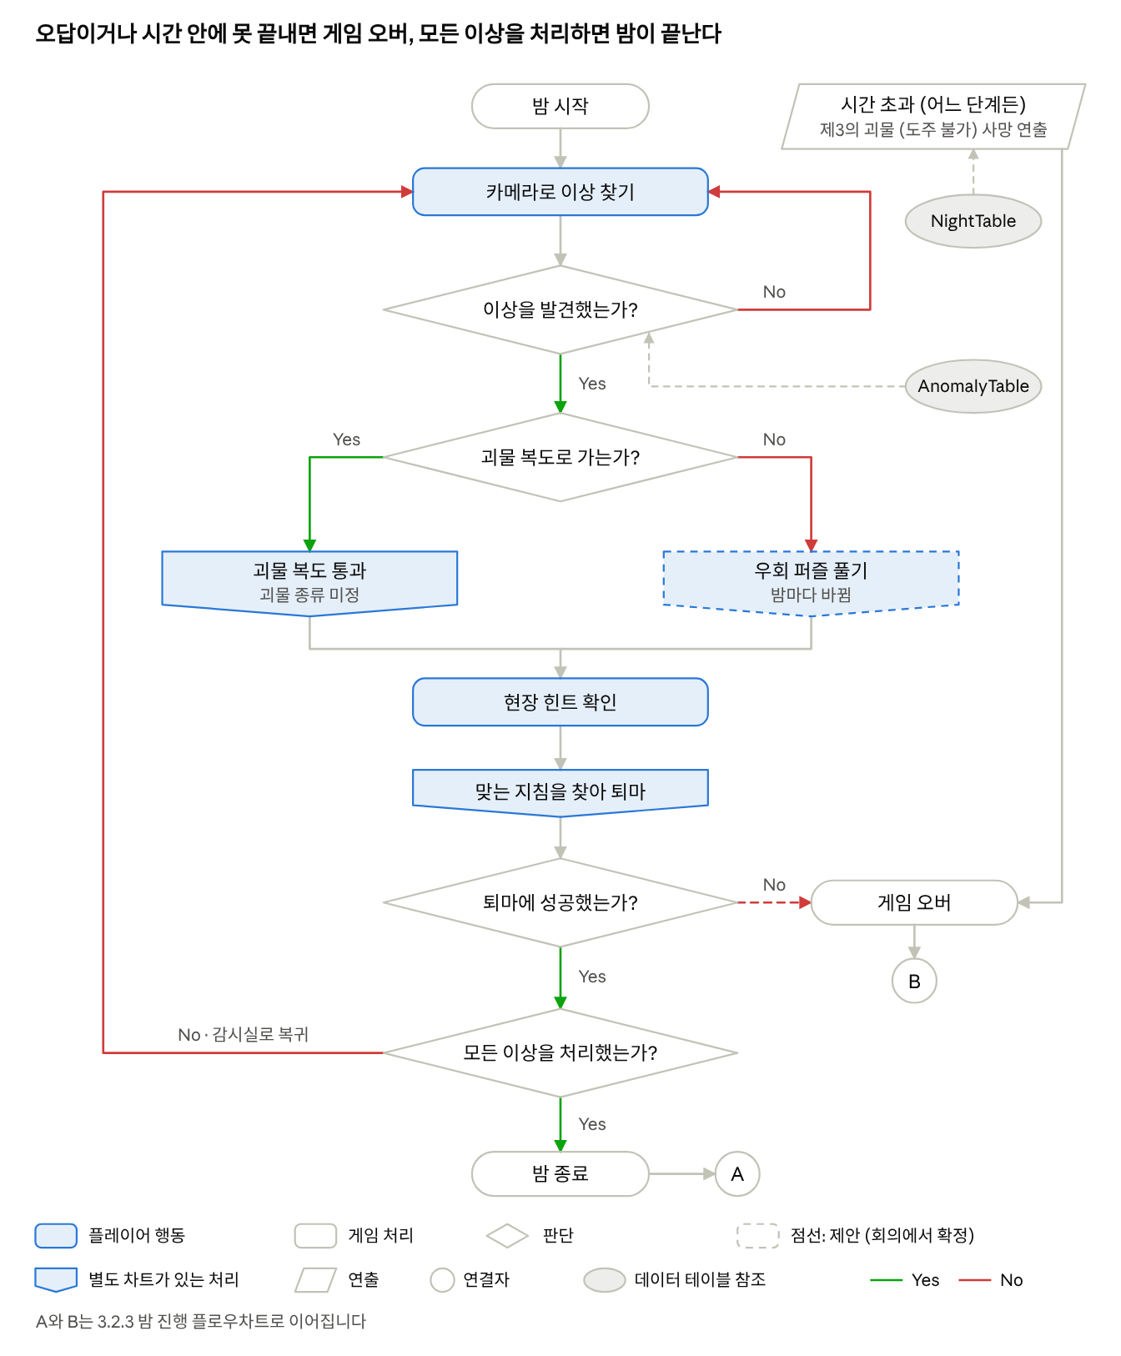
핵심 루프 플로우차트 · 한 사이클
밤마다 이 사이클을 반복합니다. 오답은 게임 오버로 끝납니다. 밤 시간 안에 모든 이상을 처리하지 못하면 사망 연출이 나옵니다. 별도 차트가 있는 처리(오각형)는 3.2.4~3.2.6에서, 연결자 A와 B는 3.2.3에서 이어집니다.

3.2.3. 밤 진행 플로우차트
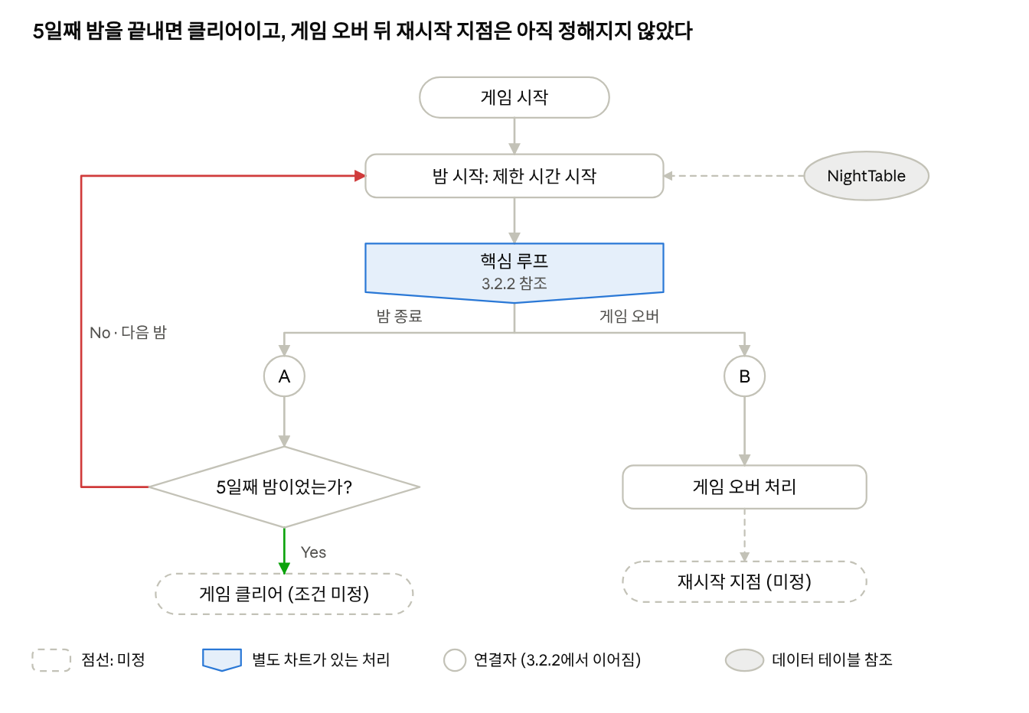
밤 진행 플로우차트 · 5일, 제한 시간, 게임 오버
연결자 A와 B는 3.2.2 핵심 루프 플로우차트에서 이어집니다. 게임 클리어 조건과 게임 오버 뒤 재시작 지점은 아직 정하지 않았습니다.

3.2.4. 퇴마 플로우차트
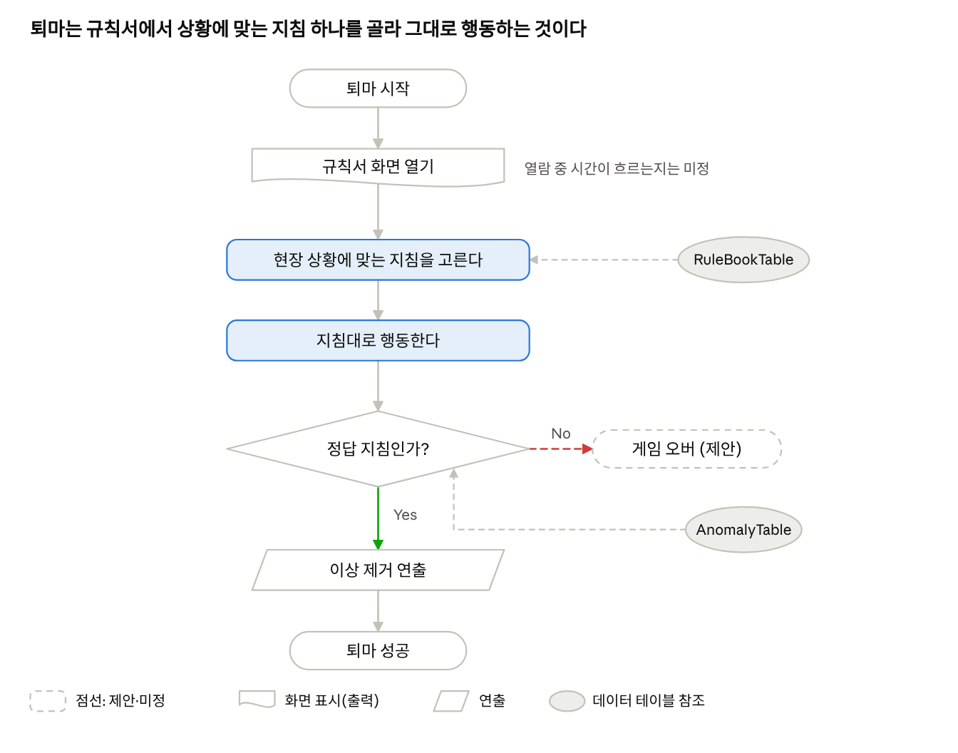
퇴마 플로우차트 · 규칙서 사용
규칙서를 열어 보는 동안 시간이 흐르는지는 아직 정하지 않았습니다. 오답이 게임 오버라는 점은 제안입니다.

3.2.5. 괴물 복도 통과 플로우차트
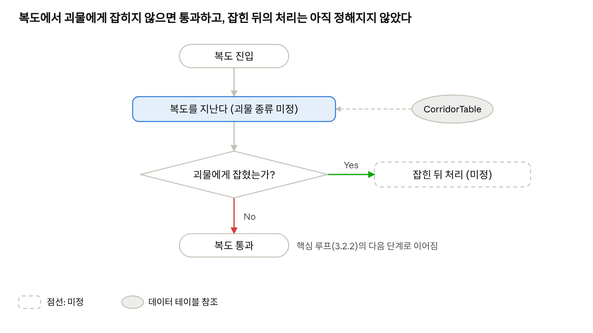
괴물 복도 통과 플로우차트
괴물 종류와 잡힌 뒤의 처리는 아직 정하지 않았습니다.

3.2.6. 우회 퍼즐 플로우차트
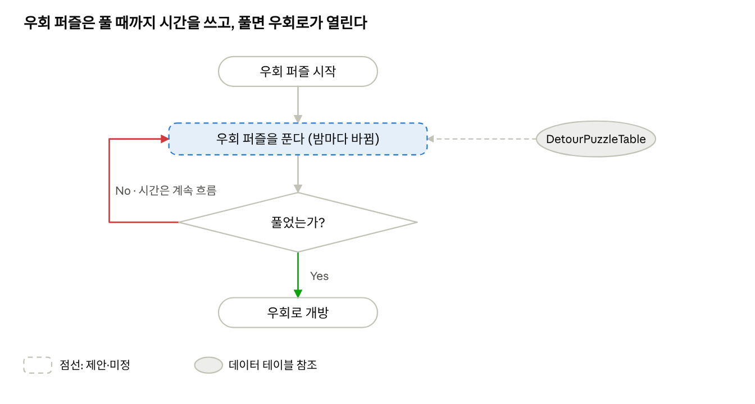
우회 퍼즐 플로우차트
퍼즐의 내용은 아직 정하지 않았습니다. 풀지 못하는 동안에도 밤 시간은 계속 흐릅니다.

3.3. 메인 시스템

3.3.1. 시스템별 기획 의도
기획 의도는 왜 필요한지와 설계자가 원하는 것을 적습니다. 당연한 목적은 적지 않습니다. 아래는 초안(제안)이므로 의도가 다르면 고쳐 주세요.
시스템 | 기획 의도 (제안)
감시실에서만 카메라 열람 | 보는 것과 움직이는 것 중 하나만 고르게 해서 이동에 비용을 만든다. 감시실을 비운 동안의 불안이 핵심 긴장이 된다.
규칙서 (상황-행동 목록) | 현장 상황을 해석해 맞는 지침을 찾게 한다. 공포가 약한 탑뷰에서 긴장을 판단의 부담으로 만든다.
괴물 복도 | 괴물이 있는 지름길과 안전한 우회로 중 하나를 고르게 해서, 위험과 시간 중 무엇을 쓸지 선택하게 한다.
밤마다 바뀌는 우회 퍼즐 | 지름길은 빠르지만 위험하고, 우회로는 퍼즐을 푸는 시간만큼 걸린다. 남은 시간을 어디에 쓸지 고르게 한다.
오답은 게임 오버 | 한 번의 오답이 곧 끝이라서 수칙을 찍어 보는 대신 단서를 확인하게 만든다.
제한 시간과 사망 연출 | 어디부터 처리할지가 선택이 되고, 실패가 연출로 이어져 긴장이 남는다.
손전등은 보는 방향만 비춤 | 공포가 약한 탑뷰에서 시야를 제한해 긴장을 만들고, 어디를 비출지 고르게 한다.

3.3.2. 규칙서와 이상 카드
규칙서는 "어떤 상황이면 이걸 하라, 하지 마라"의 목록입니다. 플레이어는 현장 상황을 보고 맞는 항목을 찾아 그대로 행동해 퇴마합니다. 문체는 평범한 사내 안내문처럼 쓰고, 이상한 점은 한두 줄만 슬쩍 드러냅니다.
이상 하나는 카드 한 장으로 설계합니다. 5~6장이 11주 범위에 맞고, 첫 카드는 가장 단순하게 만들어 튜토리얼로 씁니다 (제안).
칸 | 내용
카메라 징후 | 감시실에서 어떻게 보이는가. 후보를 좁히기만 한다
현장 힌트 | 가서 무엇을 발견하는가. 규칙서의 한 지침에 대응하는 상황이 된다
퇴마 조건 | 현장 상황에 맞는 지침 하나가 정답이 된다
공정성 조건은 세 가지입니다.
- 한 상황에 맞는 지침은 정확히 하나여야 합니다. 상황을 지침서의 말 그대로 보여 주지 않습니다.
- 오답이 게임 오버라면 한 번의 실수로 끝나므로, 모든 상황에서 맞는 지침이 하나뿐인지 검증해야 합니다 (게임 오버는 제안).
- 지침서를 읽는 동안 밤 시간이 흐르는지는 아직 정하지 않았습니다.

3.3.3. 괴물 복도
괴물 복도는 회의에서 넣기로 했고, 구체적인 괴물은 아직 정하지 않았습니다. 멀리 있는 방으로 가는 길은 괴물이 있는 지름길과, 다른 퍼즐을 풀어야 열리는 안전한 우회로 중 하나를 고르게 됩니다. 괴물은 복도에 고정되어 있고, 두 복도는 성격을 다르게 합니다. 우회로를 여는 퍼즐은 밤마다 바뀝니다 .
 | 복도 ① 추격 | 복도 ② 촉수
플레이어 행동 | 달려서 끝까지 도망 | 패턴을 보고 타이밍에 통과
필요한 능력 | 반응, 경로 판단 | 관찰, 기억
규칙서 연결 | 탈출 조건에 해당하는 지침 찾기 | 촉수가 물러나는 조건에 해당하는 지침 찾기
실패 비용 | 잡히면 게임오버 | 접촉하면 부분 피해, 3번잡히면 게임 오버

- 괴물은 복도에만 있고 방에는 나오지 않습니다. 추격 괴물도 복도 안에서만 쫓습니다. 시간 초과 시의 사망 연출에는 각 이상현상을 막지 못했을때의 연출이 나옴.
- 촉수 복도에는 카메라를 달아 패턴을 감시실에서 미리 관찰하게 합니다. 감시 단계가 추리 재료가 됩니다.
- 어느 한쪽이 항상 정답이 되지 않도록 제한 시간과 우회 퍼즐 풀이 시간으로 균형을 맞춥니다.

3.3.4. 맵 구조
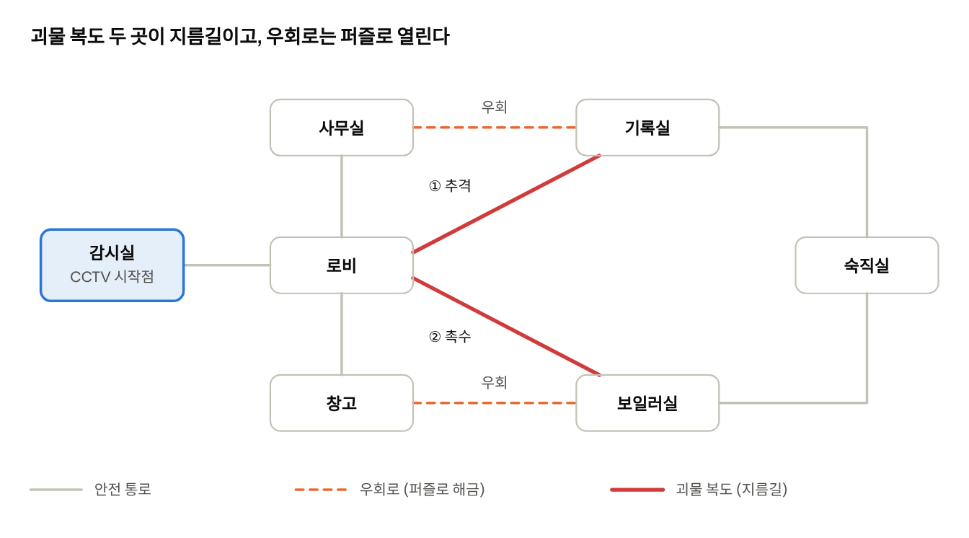
방 연결도 · 방 7개, 괴물 복도 2곳
모든 경로가 로비를 거치고, 숙직실이 가장 깊은 방입니다. 기록실과 보일러실은 괴물 복도(지름길)와 퍼즐로 여는 우회로 중 하나를 고르게 됩니다. 방 구성과 배치는 바꿀 수 있지만 지금은 이 안으로 진행합니다.

3.4. 플레이어

3.5. 몬스터
추적형 몬스터 컨셉아트
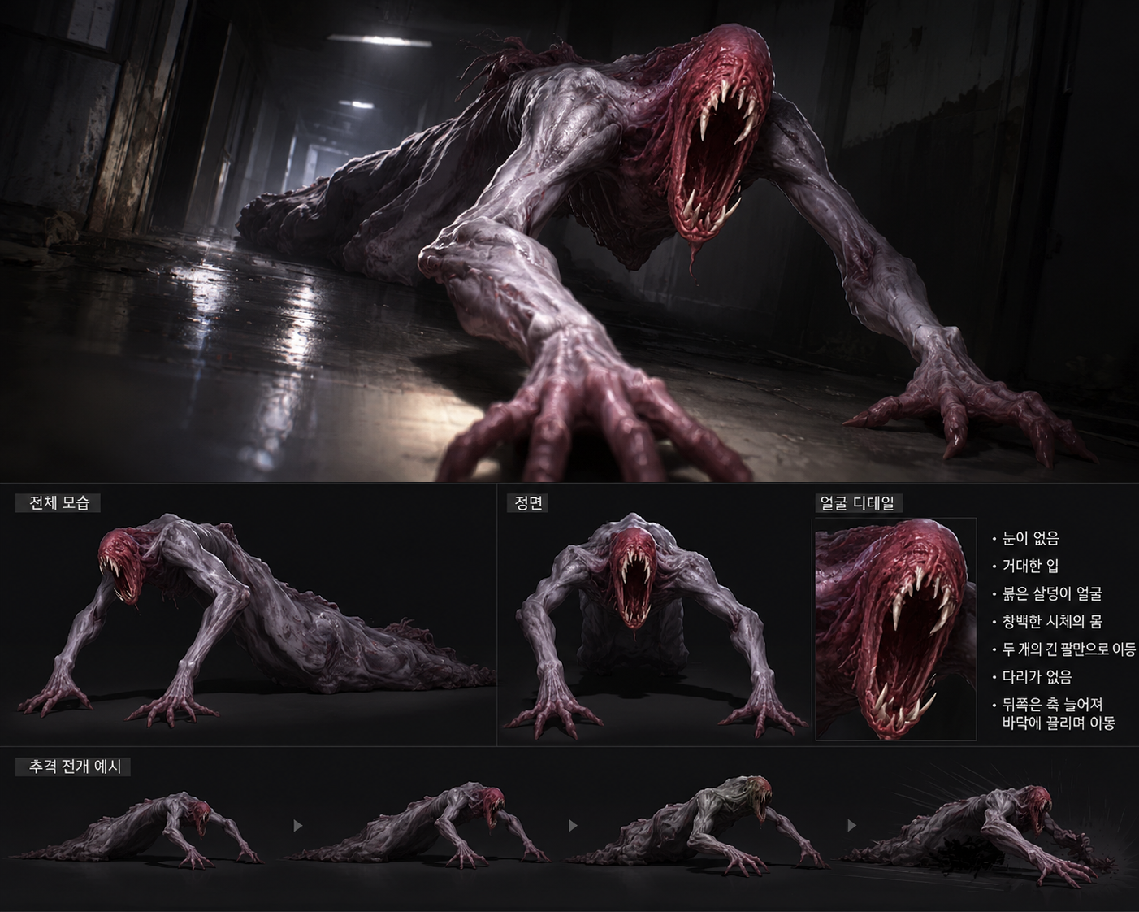
촉수형 괴물 컨셉아트
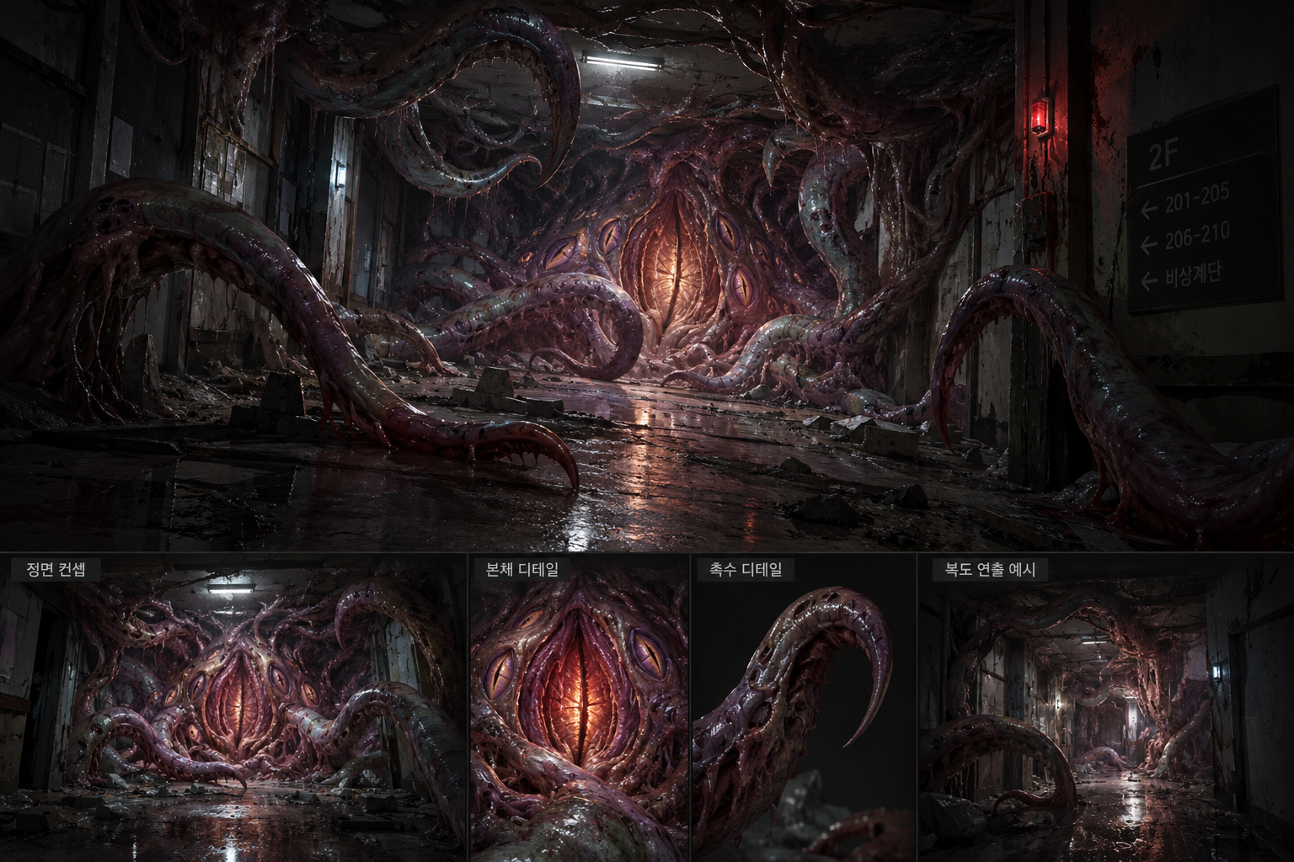

3.6. UI

3.6.1. 화면 구성

3.6.2. 감시실 화면

3.6.3. 이동 화면

3.6.4. 규칙서 화면

3.6.5. 게임 오버 화면

4. 콘텐츠

4.1. 이상현상
나타나는 현상 | 장소
멀쩡히 놓여 있던 컵이 넘어짐/컵에서 물이 계속 나옴 | 사무실
메뉴판에 이상한 글씨가 나타남 | 로비
의자가 공중에 떠있음
빈 테이블에 사람 그림자만 나타남/빠르게 처리를 못하면 몸을 빼앗김 | 숙직실
카페 입구에 이상한 형체가 나타남/ 문을 계속 두드림
CCTV 화면이 나감 | 감시실

4.2. 규칙서 지침

4.3. 밤별 구성
임시로 5일간의 플레이를 구현합니다.

4.4. 우회 퍼즐

4.5. 시스템 테이블
수치와 설정은 문장에 직접 쓰지 않고 테이블의 상수를 참조합니다. 예를 들어 한 밤의 길이는 [CommonTable]의 [NightLengthSeconds]를 참조한다고 적습니다. 테이블 구성은 제안이고, 값은 프로토타입에서 조정하므로 대부분 미정입니다.
테이블 명 | 설명
AnomalyTable | 이상 유형별 데이터. 카메라 징후, 현장 힌트, 퇴마 방식, 정답 지침
RuleBookTable | 밤별 지침 목록(상황, 행동, 하라/하지 마라)
RoomTable | 방 목록, 카메라 유무, 이상 발생 가능 여부
CorridorTable | 괴물 복도 데이터(괴물 종류는 미정), 피해 규모, 연결된 지름길과 우회로
DetourPuzzleTable | 우회 퍼즐 목록과 밤별 배정
NightTable | 밤별 길이, 동시 이상 상한, 난이도 값
CommonTable | 이동 속도, 조사·퇴마 시간 같은 공통 상수
AnomalyTable의 컬럼입니다.
컬럼 | 자료형 | 설명
AnomalyId | Int | 이상 번호
Name | String | 이상 이름
SpawnRoomType | Enum | 발생할 수 있는 방
CameraSign | String | 감시실 카메라에서 보이는 징후
FieldHint | String | 현장에서 발견하는 힌트
CorrectRuleId | Int | 정답 지침 번호 (RuleBookTable 참조)
ExorcismType | Enum | 퇴마 방식
CommonTable의 상수입니다.
상수명 | 자료형 | 설명 | 값
NightLengthSeconds | Float | 한 밤의 길이 | 미정
PlayerMoveSpeed | Float | 플레이어 이동 속도 | 미정
InvestigateSeconds | Float | 현장 조사 시간 | 미정
ExorcismSeconds | Float | 퇴마 시간 | 미정
MaxConcurrentAnomalies | Int | 동시 이상 상한 | 미정
DetourPuzzleSeconds | Float | 우회 퍼즐 풀이에 걸리는 시간 | 미정

채워야 할 것 체크리스트
체크하면서 채웁니다. 번호는 위 목차와 같습니다.

비어 있는 섹션
- ☐ 1.1 게임 개요 (게임명, 장르, 플랫폼, 타깃)
- ☐ 1.2 기획 의도 (게임 전체)
- ☐ 2.1 세계관
- ☐ 2.2 줄거리
- ☐ 2.3.1 주인공
- ☐ 2.3.2 NPC
- ☐ 3.1 기본 조작
- ☐ 3.4 플레이어 (능력치)
- ☐ 3.5 몬스터 (복도 괴물, 제3의 괴물)
- ☐ 3.6 UI (화면 구성, 감시실, 이동, 규칙서, 게임 오버 화면)
- ☐ 4.1 이상현상 (5~6종)
- ☐ 4.2 규칙서 지침 (밤별 목록)
- ☐ 4.3 밤별 구성 (5일치 이상 수, 제한 시간)
- ☐ 4.4 우회 퍼즐

먼저 정할 것
- ☐ 구체적인 괴물 종류와 설정
- ☐ 손전등의 시야 범위(각도, 거리)
- ☐ 거짓 지침을 넣을지, 밤마다 지침서를 바꿀지와 지침 수
- ☐ 밤마다 바뀌는 우회 퍼즐을 어떻게 만들지 (같은 틀에 변수만 바꿀지)
- ☐ 한 밤에 나오는 이상 수, 동시 이상 상한, 밤의 길이
- ☐ 클리어 조건
- ☐ 게임 오버 뒤 재시작 지점 (그 밤의 처음부터인지, 첫 밤부터인지)
- ☐ 이상 유형 수와 퇴마 방식
- ☐ 이동 중 소리 같은 단서를 줄지
- ☐ 지침서를 읽는 동안 밤 시간이 흐르는지
- ☐ 오답의 처리 (게임 오버는 제안)
- ☐ 감시실 화면 구성 (카메라를 몇 대, 어떻게 보여 줄지)
- ☐ 남은 시간과 남은 이상 수를 화면에 보여 줄지

